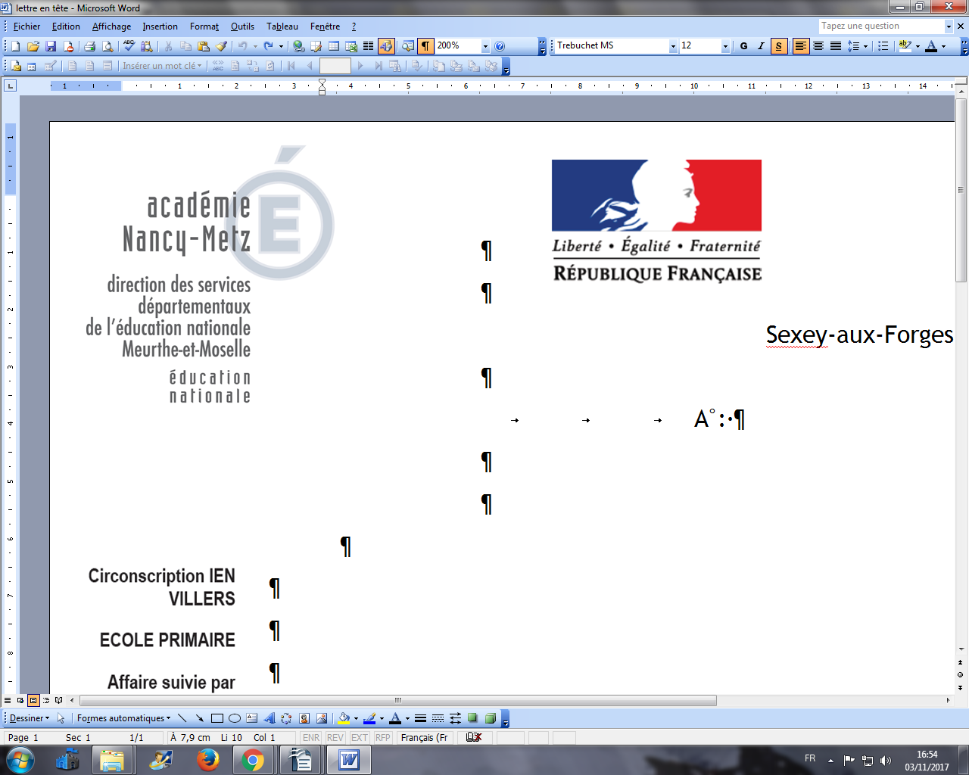
COMPTE RENDU DE CONSEIL D'ECOLE
06/11/2023

- Présentation des effectifs, des classes et des enseignants :

Pour la maternelle :
Nouveauté cette année, deux classes de 24 enfants à triple niveaux : PS/MS/GS. Comme présenté en juin, le but est de dynamiser les classes.
La classe 1 est dirigée par Mme Jubert, aidée de Magalie Colin et la classe 2 par Mme Klès, secondée par Véronique Hopp.
A noter que Me Klès bénéficie d’une décharge pour le travail de direction, à raison d’un jour par mois. Dans la mesure du possible, c’est la même personne qui assure ce remplacement : Me Céline Nouffert. En tant que Maîtresse d’Accueil Temporaire, des stagiaires enseignants peuvent venir également soit en observation, soit en responsabilité. Nous avons également Me Cordier AESH pour un enfant et Me Bracard, 2 jours par semaine AESH aussi pour une autre enfant.

Pour l’élémentaire :
4 classes – 88 élèves
Mme Baduel : 11 CP + 10 CE1
Mme Wietrich : 7 CE1 + 15 CE2 = 22 élèves
Mme Lervat : 4 CE2 + 18 CM1 = 22 élèves
Mme Tran : 23 CM2 = 23 élèves
Mme Mélières vient en complément de Mme Lervat et M. Gauthier en complément de Mme Tran. Deux AESH nous complètent cette année, Mmes KEMBERG et CIOROGAR, présentent pour accompagner les élèves en situation d’aides spécifiques

2. Résultats des élections et présentation des parents d’élèves élus :
Les élections ont eu lieu le vendredi13 octobre 2023 pour tous les établissements français.
Pour la maternelle :
La liste suivante a été élue avec un taux de participation de 70,11% : 59 suffrages exprimés sur 61 votants et 87 inscrits. Mme FULLER Aurélie et Me GRANDEMANGE sont donc les représentantes titulaires des Parents d’élèves de l’école maternelle. Me CRAVAGEOT est, elle, suppléante.

Pour l’élémentaire :
148 inscrits – 127 votants 85,81% de participation (72,08% de participation l’an dernier)
Les parents suivants sont délégués pour l’école de Sexey :
Titulaires : Emilie PIERROT, Aurélia GONCALVES, HIGUET Frédéric et Laëtitia LORENZI
Suppléants : Sandrine CORBU, ANQUETIL Fabienne.

- Fonctionnement des écoles :
* Règlement Intérieur des écoles : vote par les membres de droit
Maternelle: Règlement intérieur : pas de modification

Vote règlement Maron : Adopté à l’unanimité

Élémentaire :
Pour l’élémentaire, modifications apportées :
SECURITE
Tout objet et aliments mettant en jeu la sécurité des biens et des personnes est prohibé au sein de l’école et se verra confisqué. Il est également interdit aux élèves de conserver sur eux ou dans leur sac, toute sorte de médicaments même homéopathiques.
En cas d'accident ou d'indisposition, l'enfant blessé ou indisposé, même légèrement, doit immédiatement prévenir l’enseignant ; au besoin, ses camarades doivent le faire pour lui.
Il est interdit de courir sous le préau.
Il est interdit d’apporter des jouets, jeux ou livres de la maison.

Vote règlement Sexey : Adopté à l’unanimité

* Projet d’école : 2019/2023
Maternelle :
Nous poursuivons notre travail en gardant nos trois axes définis :
- Améliorer la posture et le geste graphique
- Des apprentissages scolaires qui comportent une véritable dimension culturelle
- La bienveillance à l’école, prendre soin de tous les élèves

Cette année marque en principe l’écriture d’un nouveau projet d’école. Cependant, l’an prochain, nous ferons partie des écoles évaluées. A la suite de ce qui sera relevé dans le bilan de l’évaluation, nous devrons écrire un nouveau projet pour 3 ans. Nous avons donc prolongé l’ancien qui est axé sur « la bienveillance à l’école, prendre soin de tous les élèves », dans le sens de faire progresser chaque enfant à son rythme. Le but est qu’en fin de GS, tous les élèves aient au minimum, atteint les objectifs de fin de cycle. Le tutorat entre les enfants mis en place en 2022 est maintenu, voire renforcé.
L’instauration des deux classes à cours triple permet aussi une dynamisation des groupes et une meilleure prise en compte des compétences de chacun. Par ailleurs, nous allons organiser un conseil de cycles concernant les élèves de l’ensemble du RPI, afin d’orienter notre avenant en fonction de l’analyse des évaluations nationales.

Élémentaire :
Le projet d’école reste inchangé.
3 Axes :
1-favoriser, stabiliser, améliorer la posture du scripteur et son geste graphique
2-maitrise des fondamentaux : la résolution de problèmes /Lecture
3-instaurer un climat scolaire favorisant le bien être pour un accès aux apprentissages motivants
Une évaluation d’école sera réalisée en 2024-2025.

L’objectif de ces évaluations est de faire un diagnostic de ce qui fonctionne dans une école pour le valoriser et permettre aux différents partenaires (équipe enseignante, collectivité, familles, services périscolaires, …) de s’interroger et d’améliorer le fonctionnement de l’école. L’évaluation d’école ne doit pas donner lieu à des classements ou à des inspections en classe. On ne pointe pas de façon individuelle les points positifs / négatifs, on reste sur une vision globale de l’école. Un des objectifs est de faire converger le projet d’école et l’évaluation d’école.

* APC :
En maternelle, les APC se déroulent les mardis et jeudis de 16h15 à 17h15. Elles sont menées par Me Jubert et concernent pour l’instant les MS et GS, en fonction des besoins repérés. Par la suite et en raison du fonctionnement en RPI, les enfants de l’élémentaire en y seront intégrés, ce qui permettra à ceux pour qui elles sont nécessaires et qui vont en garderie ou dont les parents habitant Maron n’ont pas de véhicule d’en bénéficier.

En élémentaire :
Elles sont organisées du lundi au jeudi de 16h à 17h suivant les enseignants et les besoins pédagogiques, à partir de la période 2 (après les congés d’automne)
Elles peuvent avoir pour thème une aide dans les savoirs fondamentaux ou un approfondissement de ceux-ci ou une thématique autour du projet d’école.

* Coopérative scolaire :
Maternelle : A la rentrée de septembre, nous avions : 3694,89€ sur le compte de la coopérative. La contribution à la coopérative scolaire est fixée à 18€ par enfant et par an, elle n’est pas obligatoire. Les parents peuvent aussi donner plus, ou moins. Merci à ceux qui ont choisi d’augmenter leur versement.
L’argent de la coopérative nous permet de financer les sorties, spectacles, animations…

Élémentaire :
Au 31 août, il y avait 4742.39€ sur le compte. A savoir que sur cet argent, il y a 3000€ de réservé pour la prochaine classe de découverte. Aucun finement n’a été demandé au SIS l’année passé pour financer une partie de ce voyage.
Nous allons abonner nos classes à des magazines ou à l’Ecole des Loisirs.

- Bélier Meulson : (excusés)

- Actions Pédagogiques : sorties, activités, projets :

Maternelle :
Les photos de classe ont été réalisées le 22 septembre. Elles sont encore affichées à l’école maternelle jusqu’au 20 octobre. Pour rappel, le règlement est à fournir en même temps que la commande.
Semaine du goût : elle a lieu du 16 au 20 octobre sur le thème des pays du monde.
Le 3 octobre, la classe 2 (Me Klès) est allée à la salle Jean L’Hôte à Neuves-Maisons, assister au spectacle intitulé « ce matin-là ». Les enfants se sont laissés emporter par l’univers très visuel de la comédienne qui, avec une grande feuille de papier froissé les a fait voyager dans l’espace et le temps. A l’issue de la représentation, ils avaient possibilité de dire ce qu’ils avaient vu, interprété, compris… Certains ont vu une pluie de feuilles, d’autres de neige ou encore de plumes…Un enfant de la classe a vu une pluie d’oiseaux morts, ce qui montre à quel point une même scène peut être interprétée différemment !
Le 17 octobre, un éducateur canin est intervenu auprès des deux classes pour apprendre aux enfants la façon d’aborder un chien (même si on le connaît). Il s’agissait de faire de la prévention sur les risques de morsure.
Le 14 novembre, la Compagnie Bulle de Rêves viendra nous présenter le spectacle « l’étrange hiver de Couac » soit à la salle polyvalente de Maron, soit dans la salle de motricité si elle est suffisamment grande.
Le 7 décembre, la classe 1 (Me Jubert) ira à son tour à Jean L’Hôte voir « le complexe du pingouin ».
Nous organiserons notre fête de Noël le vendredi 15 décembre. Nous ferons alors appel aux bonnes volontés pour : préparer et servir le vin et le chocolat chaud le jour j, faire des gâteaux, nous aider à préparer des sachets de sablés, friandises et décorations à l’école dans la semaine, décorer le hall et installer les stands dans la cour…
Les séances à la bibliothèque ont repris en partenariat avec la mairie de Maron. Nous y allons toutes les 3 semaines, le mardi matin. Claude et Christiane nous y accueillent pour lire des histoires aux enfants sur des thèmes que nous avons définis et Nadège les a rejointes pour proposer des comptines, voire fabriquer un tapis à comptines. Merci à elles trois !
Nous poursuivrons nos plantations dans le jardin pédagogique en partenariat avec la mairie de Maron et le Bélier Meulson.
Nous organiserons notre fête de fin d’année le 7 juin 2024, sur le thème des pays du monde. Nous ferons à nouveau appel à toutes les bonnes volontés pour la préparer dans la convivialité.

Élémentaire :
PROJET VELO : les enseignantes remercient les 17 adultes agréés qui permettent à ce projet de pouvoir exister et se pérenniser.
Pour la classe de Mme Lervat : 5 séances (vérification du matériel, petit parcours dans la cour pour voir la prise en main + 1 sortie)
Pour la classe de Mme Tran : 4 séances (vérification du matériel, petit parcours dans la cour pour voir la prise en main + 1 sortie)

D’autres sorties viendront à partir de mars où nous sortirons de l’école.

Cette année, la classe de Mme Wietrich intègre également ce projet : séances uniquement dans la cour en janvier et février.

CROSS COUNTRY : les classes de mmes Lervat et Tran participent cette année avec JY OUDOT, animateur sportif à la CCMM au projet cross country. Ces activités auront lieu de novembre à mars. Objectif : petits temps d’endurance, apprentissage progressif de la course et participation à une journée avec les autres écoles de la CCMM.

PISCINE :
Les classes de mmes Baduel et Wietrich vont débuter le 6 novembre et poursuivront jusqu’au 15 décembre à raison de deux séances par semaine les mardis matin et vendredis après-midi.
Les classes de mmes Lervat et Tran vont débuter le 8 janvier et poursuivront jusqu’au 16 février à raison de deux séances par semaine les mardis après-midi et vendredis matin.

Sorties pédagogiques

Classe de Mme Lervat et Mme WIETRICH : Visite de la mine du Val de fer (Neuves-Maisons) le 17 octobre. Les guides ont été particulièrement heureux de la discipline des élèves et de leur curiosité.

Classe de Mme Lervat et Mme TRAN : plusieurs spectacles prévus au centre culturel Jean Lhote (07 novembre, 01 décembre et 16 avril)

Classe de Mme BADUEL et Mme WIETRICH : plusieurs spectacles prévus au centre culturel Jean Lhote (13 février, 12 mars)

Toutes les classes :
- atelier sur le textile (12 décembre, 19 décembre).
- programme Watty - structure Lorraine Energies Renouvelables.
Ce programme comprend 3 ateliers sur des thématiques de la transition énergétique (1h à 1h30) entre décembre et mai.
- Photo de classe : le jeudi 09 novembre. Des photos de classe, individuelles et des fratries seront réalisées.

Le mail reçu en maternelle pour le kid stadium sera transféré afin de voir si cette animation peut être proposée.

- Sécurité
Maternelle :
* incendie :
Nous avons fait un exercice d’évacuation incendie le 11 septembre 2023. Les enfants des deux classes ont été prévenus le matin même pour que les PS, nouveaux à l’école ne soient pas trop effrayés. Tout s’est bien passé. Un exercice attentat/intrusion devait être réalisé juste avant les vacances, sur un scénario d’intrusion par l’arrière. Nous avons changé de signal : il n’était pas audible par tout le monde et la manipulation des cornes de brume pas facile en cas d’urgence. Nous déclenchons donc l’alerte par coups de sifflet : courts si le danger vient de la cour, longs s’il vient de l’arrière. Les enfants seront avertis pour ce premier exercice. Depuis les derniers évènements, nous sommes passés en « urgence attentat » au niveau du plan vigipirate. Il nous a donc été demandé de différer les exercices d’alerte. Les voitures ne peuvent plus stationner devant les écoles et nous devons demander à toute personne entrant dans l’école d’ouvrir son sac.
*PPMS : (Plan Particulier de Mise en Sécurité) : risques majeurs
Il est remis à jour chaque année en fonction du nombre et des listes d’élèves et des éventuels changements d’enseignants.

Élémentaire :
Un exercice « incendie » le 26 septembre a été réalisé et s’est très bien déroulé. Les enfants ont désormais l’habitude de ce type de signal. Un autre sera réalisé mais en surprise.
Nous remercions la mairie de Sexey-aux-Forges pour les investissements réalisés durant l’été (portes anti-panique). Cela permet une évacuation sûre, efficace et rapide grâce à ces nouvelles portes que les enfants peuvent ouvrir facilement.

Un exercice « attentat/intrusion » : était programmé le 17 octobre 2023 ➔ reporté à une date ultérieure à la suite des évènements survenus le vendredi 13 octobre 2023 à Arras.
Nous remercions la mairie de Sexey-aux-Forges d’être intervenue très rapidement sur l’une des portes qui ne fermée plus afin de garantir la sécurité des élèves et du personnel.

Un exercice « risques majeurs » : programmé le 21 novembre 2023
Rappel sur les responsabilités à la sortie des classes :
A l'issue des classes du matin et de l'après-midi, la sortie des élèves s'effectue sous la surveillance d'un enseignant dans la limite de l'enceinte des locaux scolaires, sauf pour les élèves pris en charge, à la demande des personnes responsables, par le service de transport et par l'accueil périscolaire auquel l'enfant est inscrit.
Au-delà de l'enceinte des locaux scolaires, les parents assument la responsabilité de leur enfant selon les modalités qu'ils choisissent.

Les évènements se déroulant hors temps scolaires ne sont donc pas de la responsabilité des enseignants.
Règlement du transport scolaire :
Compte tenu des difficultés rencontrées en début d’année, le SIS, en concertation avec les écoles, a rédigé un règlement destiné aux élèves du SIS utilisant le transport scolaire. Ce règlement a été porté à la connaissance de toutes les familles, qui doivent le retourner signé aux écoles.

- Rentrée 2024
*Prévisions des effectifs :

En maternelle :
Nous prévoyons : 14 PS, 14 MS et 23 GS, ce qui ferait un total de 51 enfants hors Tout Petits. 9 enfants de 2 ans seraient en âge de rentrer à l’école à la rentrée, mais pour pouvoir accueillir des TPS, il faudra toujours un minimum de 5 inscrits.

En élémentaire :
A la rentrée 2023, 76 élèves seraient prévus.

- Questions diverses :

Maternelle: Porte d’entrée verte qui ne ferme pas bien sans la clé :
Possibilité de faire des petites étagères dans la classe 2 ?
Problème de pression d’eau qui perdure, voire augmente : ce matin à peine un filet d’eau pour se laver les mains et pas de chasse d’eau (vers 9h30). De ce fait, les règles d’hygiène sont difficiles à respecter. La mairie de Maron a fait venir un plombier qui n’a pas pu résoudre le problème et a alerté la CCMM . Un pressiomètre doit être installé sur la commune mais nous ne savons ni où ni quand.
Nous avons besoin de refaire le stock de bouteilles d’eau ( 3 packs de 6X1,5l) pour le PPMS, il arrive que l’eau du robinet ne soit pas bonne au goût et nous avons donc puisé dans celles que nous avions. De plus ce qui reste est arrivé à péremption.

Élémentaire :

Est-il possible de mettre un panneau d’interdiction de stationner devant la porte en bois de la salle d’activité ? ➔ Oui, la mairie de Sexey-aux-Forges fera le nécessaire.

Est-il possible de remettre un panneau d’interdiction de fumer et vapoter aux abords de l’école ? ➔ Pas de panneaux mais la directrice a placé une affiche pour inciter les adultes qui fument ou vapotent devant l’école à s’éloigner des entrées/sorties de l’établissement. Il est vrai que les fumées indisposent les enfants et les grands et cela ne rentre pas dans le cadre de l’éducation à la santé que nous devons aux enfants. De même, les mégots restent le plus souvent au sol.

A destination de la Mairie de Sexey : serait-il possible d’installer à proximité de l’école un râtelier au sol (support de rangement pour les vélos) ? ➔ Oui.

A destination de la Mairie de Sexey : serait-il possible d’avoir un abris-bus ou espace pour protéger ? ➔ Cette question avait déjà été abordée il y a quelques années. Le problème rencontré était que la place nécessaire pour un abris-bus est conséquente. Il est donc difficile de pouvoir en installer un, sans supprimer des places de parking.

Une classe découverte est-elle prévue ? ➔ Non. L’équipe pédagogique ne souhaite pas s’engager dans une classe découverte pour cette année scolaire. Plusieurs raisons à cette décision. Tout d’abord, une classe découverte demande un énorme investissement personnel non rémunéré et un temps de préparation conséquent, qui s’initie normalement dès l’année N-1 (réflexions d’équipe, dossier à préparer, autorisations diverses, financement, etc.), or l’équipe pédagogique a été renouvelée à plus de 50% cette année. Il était donc difficile d’anticiper. De plus, les classes découvertes ne sont pas une obligation, l’équipe privilégie donc des sorties et animations régulières et échelonnées sur toute l’année pour ses projets pédagogiques : plusieurs sorties culturelles, projet Vélo, projet CROSS COUNTRIE, projet sur la transition écologique (projet WATTY, animations sur la thématique des déchets), etc. Ces temps dédiés occupent un volume horaire conséquent sur l’année et certains demandent également une participation financière. Pour finir, des impératifs personnels et familiaux freinent également le lancement d’un projet « classe découverte ».

A destination de la Mairie de Sexey : la question de l’aménagement de la cour avait été évoquée lors du dernier conseil, ainsi que l’intervention du CAUE 54 pour une expertise gratuite. Qu’en est-il ? ➔ A la suite du dernier conseil d’école de l’année 2022-2023, la mairie de Sexey-aux-Forges a fait réaliser un devis pour une végétalisation partielle de la cour d’école, qui s’élève à 40 000 euros. Les parents indiquent qu’ils ne pensaient pas à une végétalisation qui représentent effectivement un coût conséquent. Mais ils se projetaient plus sur un aménagement de cour, qui permettrait d’apporter un peu de verdure. Cette question est complexe et ne peut trouver de réponses lors d’un conseil d’école. Cela demande la mise en place de concertations dédiées à la problématique.

A destination de la Mairie de Sexey : les RPE pointent le confort thermique de l’école, et notamment la chaleur excessive dans les classes les jours de beau temps. Est-ce que l’isolation du bâtiment est prévue par la mairie ? Les RPE souhaitent informer la mairie qu’il y a un conseiller en énergie qui peut se déplacer gratuitement. Il est mis à disposition des communes par le Pays Terres de Lorraine (johan.mertz@terresdelorraine.org). La mairie indique que ces travaux demandent des financements conséquents, qui s’anticipent sur plusieurs années. La mairie fait part de son projet de changer les fenêtres côté rue, de l’école élémentaire.

Prochain Conseil Ecole : le 18/03/2024 à 18h00

L’ordre du jour étant épuisé, la séance est levée à : 19h42

